ГЕОИНФОРМАЦИОННЫЕ ТЕХНОЛОГИИ Лекция 1. Основы геоинформационных технологий. Основополагающие термины и понятия
Геоинформационные технологии и геоинформационные системы (ГИС) являются элементами всеобщей информатизации общества. Это заключается во внедрении ГИС и геоинформационных технологий в науку, производство, образование и применение в практической деятельности получаемой информации об окружающей реальности. Геоинформационные технологии являются новыми информационными технологиями, направленными на достижение различных целей, включая информатизацию производственно-управленческих процессов.
Геоинформационная система (ГИС) – это аппаратно-программный человеко-машинный комплекс, обеспечивающий сбор, обработку, отображение и распространение пространственно-координатных данных, интеграцию информации и знаний о территории для их эффективного использования при решении научных и прикладных задач, связанных с инвентаризацией, анализом, моделированием, прогнозированием, управлением окружающей средой и территориальной организацией общества.
Геоинформационные системы (ГИС), являясь классом информационных систем, имеют свои особенности. Они построены с учетом закономерностей геоинформатики и методов, применяемых в этой науке. ГИС как интегрированные информационные системы предназначены для решения различных задач науки и производства на основе использования пространственно-локализованных данных об объектах и явлениях природы и общества.
Геоинформационные технологии можно определить как совокупность программно-технологических средств получения новых видов информации об окружающем мире.
Геоинформационные технологии предназначены для повышения эффективности: процессов управления, хранения и представления информации, обработки и поддержки принятия решений.
Основной единицей в ГИС являются данные. Данные (лат. datum – акт) – совокупность фактов и сведений, представленных в каком-либо формализованном виде для их использования в науке и других сферах человеческой деятельности. Под данными в среде ГИС понимается информация, известная об объектах реального мира; результаты наблюдений и измерений этих объектов. Элемент данных содержит две главные компоненты: географические сведения, описывающие его местоположение в пространстве относительно других объектов (пространственные данные), и атрибутивные данные, которые описывают сущность, характеристики, переменные и значения.
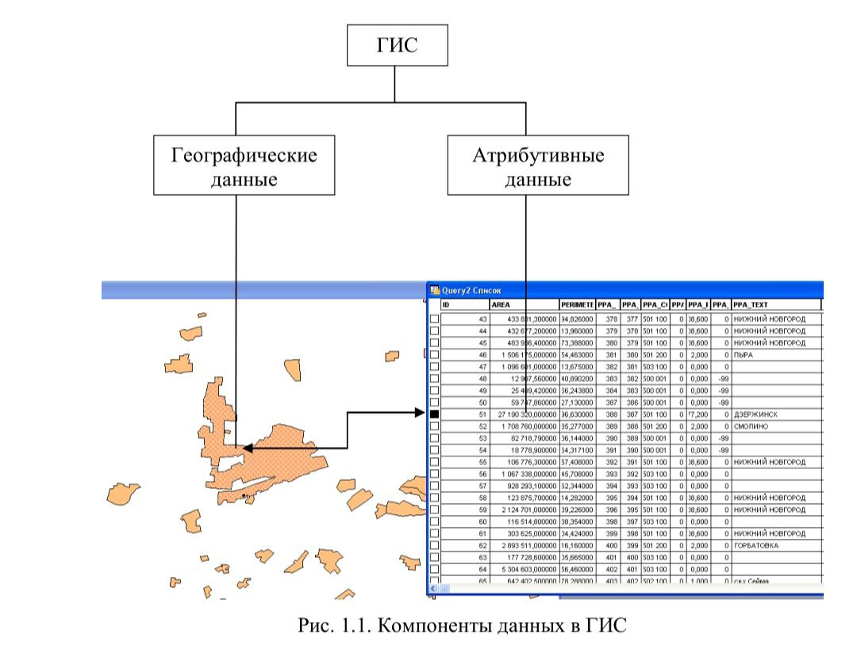
Общая технологическая схема ввода, обработки и вывода данных в ГИС
1. Ввод и редактирование данных. Сюда входит аналого-цифровое преобразование данных, в том числе методы и технологии цифрования картографических источников с помощью цифрователей (дигитайзеров) с ручным обводом или путем сканирования аналоговых оригиналов с последующей векторизацией, а также импорт готовых цифровых данных, контроль ошибок цифрования, топологической и геометрической корректности и общая оценка качества получаемой цифровой модели.
2. Поддержка моделей пространственных данных. Полученная цифровая модель может существовать, храниться и обрабатываться в рамках определенных моделей (представлений); к ним относят растровую, векторную, двух- и трехмерные модели данных, которым соответствуют некоторые форматы данных.
3. Хранение данных. Проектирование и ведение баз данных (БД) атрибутивной информации ГИС, поддержка функций систем управления базами данных (СУБД), включая ввод, хранение, манипулирование, обработку запросов (в том числе пространственных), поиск, выборку, сортировку, обновление, сохранение целостности, защиту данных и создание базы метаданных в рамках основных моделей организации данных БД: иерархической, сетевой и реляционной, реализация геореляционного и объектно-ориентированного подходов к БД ГИС.
4. Преобразование систем координат и трансформация картографических проекций. Наиболее распространенные задачи - переход от условных декартовых прямоугольных координат источника к географическим координатам, пересчет координат пространственных объектов из одной картографической проекции в другую, преобразования растровых изображений по сети опорных точек.
5. Растрово-векторные операции. Обслуживают возможности совместного использования двух наиболее употребительных моделей пространственных данных - растровой и векторной, экспорт и импорт в среду других программных продуктов, ввод или вывод данных.
6. Измерительные операции и операции аналитической (координатной) геометрии. Вычисление длин отрезков прямых и кривых линий, площадей, периметров, объемов, характеристик форм объектов и т.п., автоматизация обработки данных геодезических измерений.
7. Полигональные операции. Включают определение принадлежности точки полигону, линии полигону, наложение полигонов (топологический оверлей), уничтожение границ и слияние полигонов, индикацию и удаление паразитных полигонов, генерацию полигонов Тиссена (диаграмм Вороного).
8. Пространственно-аналитические операции (операции пространственного анализа). Одна из базовых функциональных групп ГИС, включающая анализ близости (окрестности), расчет и анализ зон видимости/невидимости, анализ сетей (сетевой анализ), расчет и построение буферных зон (буферизация).
9. Пространственное моделирование (геомоделирование). Построение и использование моделей пространственных объектов, их взаимосвязей и динамики процессов (математико-статистический анализ пространственных размещений и временных рядов, меж- слойный корреляционный анализ взаимосвязей разнотипных объектов и т.п.) средствами встроенных функций пространственного моделирования или путем создания интерфейса с моделями вне среды ГИС.
10. Цифровое моделирование рельефа и анализ поверхностей. Создание и обработка цифровых моделей рельефа, расчет производных морфометрических характеристик (углов наклона, экспозиции и формы склонов), построение трехмерных изображений местности, профилей поперечного сечения, вычисление объемов, генерация линий водоразделов и иных особых точек и линий рельефа, интерполяция высот, построение изолиний по множеству значений высот.
11. Вывод данных. Генерация отчетов, документирование результатов в текстовой, графической (в том числе картографической), табличной формах с использованием различных графических периферийных устройств (принтеров, графопостроителей и т.п.), экспорт данных.

ГЕОИНФОРМАЦИОННЫЕ ТЕХНОЛОГИИ Лекция 2. Наука "Геоинформатика"
Геоинформатика является наукой, изучающей все аспекты сбора, обработки и представления информации о свойствах объектов, процессов и явлений, происходящих на Земле.
В геоинформатике принято различать три разных аспекта, отражённые в её определении. Геоинформатика - это наука (1), технология (2) и производственная деятельность (3) по научному обоснованию, проектированию, созданию, эксплуатации и использованию географических информационных систем, по разработке геоинформационных технологий, по приложению ГИС для практических или научных целей .
Как и всякая наука геоинформатика имеет основную область исследований и основной метод исследований. Определение области и метода содержится в названии геоинформатики. Термин "геоинформатика" состоит из двух частей "гео" и "информатика".
Первая часть "гeo" определяет область исследования науки - объекты и явления, происходящие на земной поверхности. B геоинформатике используют пространственно-временные данные, в которых содержится информация о пространственном положении объектов, их свойствах и времени, для которого эти свойства имели место.
«Информатика» в составе термина «геоинформатика» определяет основной метод исследования: объекты исследования изучаются на основе компьютерных технологий, при этом привлекаются данные математики, каргографии, геодезии и других наук, занимается изучением и развитием систем сбора, передачи, обработки и хранения информации с помощью автоматизированных методов обработки и автоматизированных систем. То есть метод геоинформатики «компьютерное — (цифровое) моделирование и тесно сопряженное ним геоинформационное картографирование» [А. М. Берлянт, 1996].
Предмет геоинформатики как науки обычно определяют как «природные, общественные и природно- общественные земные пространственные системы». В основе теории геоинформатики как учения о ГИС лежит несколько базовых понятий. К ним относятся пространственные объекты, пространственные данные, модели пространственных данных, функции их обработки, включая базовые функции пространственного анализа и геомоделирования как ядра ГИС.
Обычно выделяются три основных аспекта геоинформатики научный, технологический и производственный аспект.
Научный аспект связан с разработкой концепций, теоретических основ, методов моделирования, организацией моделей и структур данных.
Технологический аспект геоинформатики связан с обработкой и передачей информации с помощью компьютерных технологий.
Производственный аспект связан с эксплуатацией и использованием географических информационных систем.
Из этого следует, что геоинформатика является своеобразным синтезом наук, занимающихся изучением процессов и явлений, происходящих на Земле.
Таким образом, можно определить геоинформатику как науку, занимающуюся изучением пространственно- временных процессов, явлений и систем в масштабах, сопоставимых с объектами на земной поверхности. В область геоинформатики не попадают явления микромира. Методы геоинформатики применимы не только на земной поверхности, но и для изучения других планет.
К числу основообразующих наук относятся геодезия, картография, география, фотограмметрия. Геодезия - это основа точных расчетов и измерений. Картографическая информация является основной формой представления объектов геоинформатики. Дистанцинонное зондирование и его технологии составляют основу получения данных в современной геоинформатике.
Другую группу наук составляют науки, позволяющие формализовать и строить информационные модели. Это теория множеств, теория графов, топология и др.
Еще один блок составляют науки, связанные с информационными системами: теория баз данных, программирование, компьютерная графика и др. Следующий блок составляют науки, обеспечивающие анализ в геоинформатике: системный анализ. структурный анализ, моделирование, теория принятия решений.
Объединяющими науками являются новые информационные технологии, теория автоматизированных информационных систем. Все это осуществляется в рамках необходимости защиты информации и информационной безопасности.
Приложения геоинформатики разнообразны.
-Простейшее приложение - это автоматзированное картографирование; более сложное - исследование природных ресурсов.
-Приложениями геоинформатики являются различные виды анализа. К ним относятся: статистический, экономический, пространственный, транспортный, анализ сетей.
-Земельные информационные и земельные кадастровые системы являются важным аспектом приложения геоинформатики.
-Геомаркетинг, логистика и риелтерская деятельность являются бизнес-приложениями геоинформатики.
-Блок приложений управления включает муниципальное, региональное, отраслевое и государственное управление, управление транспортными сетями и т.д.
-Блок мониторинга состоит из экологического мониторинга, военной разведки, анализа чрезвычайных ситуаций и др. Это далеко не полный перечень приложений геоинформатики призван дать представление возможностях и особенностях этой науки.
- гео информатики
Геоинформатика как и информатика состоит из нескольких частей.
Части геоинформатики
1. Общая геоинформатика - это раздел геоинформатики, занимающийся исследованием и разработкой научных основ, концепций, обобщенным анализом геоинформатики и геоинформационных систем безотносительно к их прикладному характеру. Эта часть геоинформатики базируется на: теории множеств, общей теории систем, математической логике, структурном и лингвистическом анализе, теории моделирования построения абстрактных моделей данных, географии, геодезии, картографии, фотограмметрии, классификационном анализе и т.д.
2. Прикладная геоинформатика изучает практические методы работ с геоинформационными системами и геоинформационными технологиями. В этой части представлены научный и технологический аспекты, но более детально рассматривается технологический аспект: именно в этой части геоинформатики изучают специализированные системы обработки пространственно- временных данных, называемые геоинформационными системами (ГИС). Кроме того, в данном разделе геоинформатики изучают технологии сбора, хранения, обновления, обработки и представления данных. Эти технологии называют геоинформационными технологиями.
3. Специальная геоинформатика служит основой для дополнительного анализа систем и методов обработки пространственно- временных данных, и оценки качества. Эта часть геоинформатики связана с теорией информации, анализом качества информации, вопросами стандартизации разработки геоинформационных систем и продуктов, вопросами тестирования информационных средств и продуктов, вопросами защиты информации, вопросами телекоммуникационного обмена, вопросами преобразования видов и форматов данных в геоинформатике и т.д.
Большой раздел геоинформатики посвящен изучению автоматизированных информационных и телекоммуникационных систем. Одними из основных информационных систем в геоинформатике являются геоинформационные системы (ГИС). Их практической реализацией могут быть разные системы: геодезические информационные системы, геологические информационные системы, географические информационные системы, земельные информационные системы, автоматизированные системы картографирования и т.д.
Технологии обработки данных в геоинформатике называют геоинформационными технологиями. Они включают технологии работы как c геоинформационными системами, так и с другими системами (базы данных, GPS), которые применяют в геоинформатике для сбора, хранения, обработки и анализа информации. Геоинформатика это развивающаяся наука, объединяющая многие дисциплины, в число которых входят геодезия, картография, вычислительная техника, география, дистанционное зондирование, статистика, и другие отрасли знаний, имеющие дело с обработкой и анализом пространственно локализованных данных.
Фотограмметрия - технология дистанционного зондирования Земли, позволяющая определять геометрические, количественные и другие свойства объектов на поверхности земли по фотографическим изображениям, получаемым помощью летательных аппаратов любых видов. В настоящее время изображения для фотограмметрии получают как кадровыми, щелевыми и панорамными фотоаппаратами, так и с помощью радиолокационных, телевизионных, тепловых и лазерных систем.
ГЕОИНФОРМАЦИОННЫЕ ТЕХНОЛОГИИ Лекция 3. История развития ГИС
Предпосылки возникновения геоинформатики:
-широкое распространение компьютеров и совершенствование средств периферии;
-накопление обширных аэрокосмических, статистических и других материалов;
-потребность упорядочения сведений в базах данных для разнообразных целей;
-обеспечение сохранности и доступности этих материалов для широкого круга пользователей;
-необходимость оперативных принятий решений.
Произошло не просто суммирование знаний, технических возможностей и опыта из сфер вычислительной техники, информатики, географии и картографии, а их умножение, что и привело к «взрывообразному» развитию данного направления. В течение всей истории геоинформатики, укладывающейся в ничтожно малый отрезок времени в 60-70 лет, были и периоды ускорения, и относительного замедления, и даже некоторого застоя.
Геоинформатика имеет свою историю, которая может быть разделена на четыре нечетко выраженных периода.
І период.
В 60-е годы ХХ в. совершенствовались техника и опыт под единой, пока не оформившейся «крышей». Наиболее ярким примером этого периода было создание в 1963- 1971 гг. Канадской ГИС (CGIS) под руководством P.Томлинсона. Ее методические основания обобщены в его докторской диссертации [Р.Tomlinson, 1974], а технологические и прикладные аспекты освещены в десятках, если не сотнях статей, в том числе серии избранных публикаций и другой периодике.
Ставшая одним из примеров крупной универсальной региональной ГИС национального уровня, CGIS может считаться классикой, и «ни одна из систем не может сравниться с Канадской ГИС по числу статей, ссылающихся на нее» [G.Nagy, Sh.Wagle, 1979]. Данная система создавалась для анализа данных инвентаризации земель Канады B области рационализации землепользования. Одним из важнейших результатов ее использования было создание карт масштаба 1:50 000, причем применялось самое современное оборудование - специальный экспериментальный сканер. Выполнялось наложение и измерение площадей, ранее не использовавшееся в геоинформатике.
Применялась абсолютная система координат. Позднее была создана база данных на основе тематических слоев, налажен дистанционный доступ к ней, а еще позднее была предпринята попытка приспособить Канадскую ГИС к сетевым технологиям.
Однако появились более современные системы, с которыми ей было сложно конкурировать. К тому же, как и всякая пионерная разработка, проект оказался весьма дорогостоящим.
Вторая половина 60-х годов ХХ в. знаменательна также работами Гарвардской лаборатории машинной графики и пространственного анализа. Созданное здесь программное обеспечение стало классическим в сфере автоматизированного картографирования. Так, первый и наиболее известный пакет SYMAP позволял создавать общегеографические карты на алфавитно-цифровых печатающих устройствах. Позднее, к концу 60-х годов с переходом к работам на графопостроителях, SYMAP трансформировалась в CALFORM.
К этому же времени были разработаны программы SYMVU (для трехмерных изображений) и GRID (для работ с растровыми ячейками). Этот набор программ в 70-е годы преобразовался в POLYVRT и далее - в ODYSSEY, как комплексного пакета, базирующегося на векторных данных.
Нельзя сказать, что в 60-е годы состоялось становление геоинформатики B России, но положительный результат, несмотря на существенные материальные затраты, был получен.
II период.
В начале 70-х годов ХХ в. ситуация начала меняться. Стало очевидно, что у геоинформатики большое будущее, появились примеры эффективного применения ГИС, но стоимость техники, программного обеспечения и обслуживания были столь высоки, что для многих они просто недоступны. Поэтому первая половина 70-х годов - это период шлифовки и доводки методики в крупных организациях и энтузиазм отчаянных одиночек. Это был период некоторого застоя. B это время появилось нескольких крупных теоретических обобщений и прежде всего - по методике структурирования пространственных данных.
Работы шведской школы геоинформатики концентрировались вокруг ГИС земельно-учетной специализации, в частности Шведского земельного банка данных, предназначенного для автоматизации учета земельных участков (землевладений) и недвижимости. Методические основы этих работ хорошо известны из фундаментальных статей О. Саломонссона [1976] и Т. Германсена [1976] во втором выпуске сборника «Новые идеи в географии» (отв. ред. В. М. Гохман и Ю. В. Медведков) - одной из немногочисленных публикаций по проблематике ГИС, приуроченной к ХХIII конгрессу Международного географического союза (МГС) в Москве и оказавшей значительное влияние на адаптацию идей геоинформатики в нашей стране.
Основная цель конгресса - упорядочить собранный материал и облегчить доступ к нему, в частности для автоматизированного картографирования. Карты в основном строились в виде грубых алфавитно-цифровых распечаток - изображений, состоящих из букв и цифр, которые благодаря разной плотности создавали примитивный эффект полутоновых изображений.
Нужно отметить существенное взаимовлияние двух геоинформационных школ. Анализ ранней канадской и шведской литературы по ГИС показывает, что ГИС «первого поколения» (60-е - начало 70-х годов) значительно отличались от того, что понимается под ними в настоящее время. Они зачастую были ориентированы на чисто утилитарные задачи инвентаризации земельных ресурсов, земельного кадастра и учета в интересах совершенствования системы налогообложения, решаемые путем автоматизации земельно-учетного документооборота в виде банков данных соответствующей специализации.
Основная функция ГИС состояла во вводе в машинную среду первичных учетных документов для хранения и регулярного обновления данных, достаточно незамысловатой обработки, включающей агрегацию данных и генерацию итоговых отчетных статистических табличных документов, вполне аналогичных «Земельным балансам».
Первый и главный шаг, который вывел ГИС из круга баз данных общего назначения, заключался во введении в число атрибутов операционных объектов (земельных участков, строений, физических и юридических лиц, ареалов использования земель), в какой бы форме местоуказания (в координатах, в иерархии административной принадлежности, в терминах принадлежности к ячейкам регулярных сетей членения территории) он ни выражался.
Положительные стороны разработки ГИС первого поколения
1. B этот период сформировалось понятие пространственных объектов, описываемых их позиционными и непозиционными атрибутами.
2. Оформились две альтернативные линии представления - растровые и векторные структуры, включая топологические линейно-узловые представления.
3. Чуть позже была создана технология массового цифрования карт - основного источника данных B Канадской ГИС.
4. Поставлены и решены задачи, образующие ядро геоинформационных технологий: наложение (оверлей) разноименных слоев, генерация буферных зон, полигонов Тиссена и иные операции манипулирования пространственными данными, включая определение принадлежности точки полигону, операции вычислительной геометрии вообще.
5. Найдены эффективные решения других геометрических проблем, алгоритмы аналитических операций и графоаналитических построений.
Недостатки ГИС первого поколения
Функциональная ограниченность ГИС «первого поколения» (например, отсутствие или примитивность средств графической и картографической документации) имела и чисто технические причины: неразвитость периферийных устройств, давно забытый пакетный режим обработки данных (дисплей, применение которого позволило реализовать интерактивное взаимодействие оператора и машины, становится обычным устройством отображения лишь в середине 70-х годов) на крупных и мощных, но безумно дорогих ЭВМ, критичность вычислительных ресурсов по отношению к объемам данных и времени исполнения задач.
Считается, что первая автоматизированная картографическая система была создана B Великобритании в Экспериментальной картографической части Королевского колледжа искусств Д. Бикмором в 1964 г.
B России сформировалось новое направление математико-картографическое моделирование [В.Т.Жуков, С.Н.Сербенюк, В.С.Тикунов, 1973, 1980].
Ядро геоинформационных технологий было сформировано до начала 70-х годов, определив облик ГИС первого поколения.
IIII период.
«Эпоха зрелости», эпоха первых комплексных решений, наступает в 80-е годы, когда отдельные компьютерные программные пакеты по обработке данных, по подготовке текстов или карт трансформируются в единую увязанную систему, способную помочь человеку в принятии ответственных решений. В это же время создаются компьютерные локальные и глобальные сети, революционно изменившие доступ к базам данных. Персональные компьютеры в ряде организаций уже начинают вытесняться рабочими станциями. Отмечается чрезвычайный динамизм развития ГИС - к середине 80-х годов их число приближается к 500 [К.C.Clarce, 1985], а по другим данным - к 2000.
Расширяется «география» ГИС, устанавливается баланс между уровнем развития геоинформатики Старого и Нового света, заметно нарушенный в 70-х годах заатлантическими соседями. Разработка коммерческих программных средств ГИС, связанная в немалой степени c возможностями мини- и микроконфигураций вычислительных средств, а позже и персональных ЭВМ, существенно меняет всю геоинформационную индустрию, появление которой связывается именно с этим периодом.
Создание ГИС стало основываться не на уникальных программных и аппаратных средствах собственной разработки, a на адаптации функциональных возможностей достаточно универсальных программных продуктов применительно к анализируемым проблемам. Именно это время было периодом массового создания ГИС на платформе персональных компьютеров (причем практически исключительно на IBM РС).
Одним из ярких примеров этого периода может стать появление наиболее популярного в мире программного обеспечения ARC/INFO (Arcinfo в настоящее время) в Институте изучения систем окружающей среды (ESRI, Inc., США), к созданию которого привело соединение стандартной реляционной системы управления базами данных (INFO) с программой (ARC). Важнейшей особенностью его стала независимость от платформ и операционных систем.

В 80-е годы существенно расширяется круг решаемых задач, геоинформационные технологии проникают во все новые сферы науки, производственной деятельности и образование. Осваиваются принципиально новые источники массовых данных для ГИС: данные дистанционного зондирования, включая материалы спутников серии Landsat, a позднее SPOT, данные глобальных систем позиционирования [в это время их также называли системами навигации, местоуказания и др.]. Цифровые методы обработки изображений интегрируются с системами автоматизированной картографии (в том числе с ее новой ветвью электронной картографией) и ГИС, создавая предпосылки единой программной среды 90-х годов.
IV период. 90-е годы настоящее время
1) В 90-е годы появились интеллектуальные системы и технологии мультимедиа - комплексного воздействия на различные органы чувств человека - зрение, слух, а в перспективе - обоняние и даже осязание. Традиционные бумажные карты, имеющие самое широкое распространение и применение, стали претерпевать определенные изменения - становиться «рельефными», пригодными для визуального и компьютерного считывания, переноситься на другие основы: материю, пластик, что позволяло, например, работать на пластиковых контурных картах в школе, используя их многократно и для разных целей и т.д.
2) Подавляющее большинство карт преобразуется в цифровые модели, а их тематические наборы или слои начинают преобразовываться в электронные атласы, изготовляемые по индивидуальному заказу. Обычными становятся голографические изображения и карты в области «виртуальной реальности».
3) В это время интенсивно велись работы в области моделирования - активно внедрялась теория фракталов, катастроф, хаоса в географии, начали применять нейронные сети для многомерных классификаций и прогнозирования - задач, традиционно важных для всех географических наук.
4) За рубежом оформилось направление, называемое geoprocessing.
5) Бурно и стремительно стали вестись работы по инфраструктурам пространственных данных.
6) Очень многочисленными стали примеры интеграции ГИС и Интернет, вплоть до того, что некоторые ученые стали называть этот период эпохой Интернет-ГИС.
7) Применение ГИС из стадии экспериментов начинает переходить в сферу практического использования, причем не в отдельных пунктах, а по всему фронту научных, практических и управленческих областей. Идет процесс существенного пересмотра учебных программ по геоинформатике, a также совершенствование подготовки кадров пользователей ГИС. Все больше проектов стало выполняться не на персональных компьютерах, а на рабочих станциях, с широким использованием компьютерных сетей. Очень важным представляется обращение к полномасштабным системам поддержки принятия решений.
8) В настоящее время активно проводятся работы по внедрению мобильных технологий в ГИС. Развиваются так называемые мобильные ГИС.
Новости 2025
Как сообщает Роскосмос (11.02.25), в ходе лётных испытаний космические аппараты «Ионосфера-М» № 1 и № 2, произведённые Корпорацией «ВНИИЭМ» (входит в Госкорпорацию «Роскосмос»), успешно передали информацию о гелиогеофизической обстановке Земли («космической погоде»).
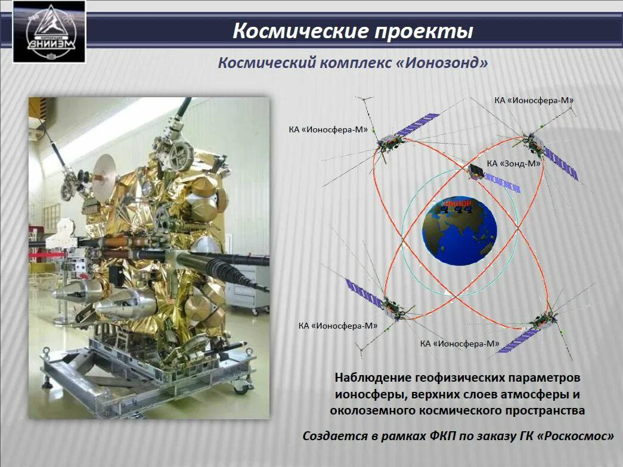
Спутники оборудованы комплексом целевой аппаратуры, созданным Институтом космических исследований Российской академии наук совместно с учёными- разработчиками различных институтов (Институт прикладной геофизики имени Е.К. Фёдорова, Научно- исследовательский институт ядерной физики имени Д.В. Скобельцына Московского государственного университета имени М.В. Ломоносова, Институт земного магнетизма, ионосферы и распространения радиоволн имени Н.В. Пушкова, Научно-исследовательский радиофизический институт) и предприятий промышленности (Корпорация «ВНИИЭМ» и Научно-производственное предприятие «Астрон-Электроника»).
Основной прибор в составе комплекса целевой аппаратуры - бортовой ионозонд (разработчик - Корпорация «ВНИИЭМ»), обеспечивающий глобальное зондирование состояния ионосферы Земли в диапазоне частот от 0,1 до 20 МГц.
Космические аппараты «Ионосфера-М» создают глобальную карту ионосферы, равномерно распределяя измерения по всей Земле. Они помогают определять важнейшие параметры космической плазмы и следить за изменениями в ионосфере во время солнечных вспышек и магнитных бурь.
Как сообщает ixbt.com (http://ixbt.com/) , компания BlackSky готовится к запуску своего самого передового спутника для наблюдения за Землёй. Этот шаг направлен на укрепление позиций компании на всё более конкурентном рынке дистанционного зондирования. Новый спутник, являющийся частью серии Gen-3, обещает предоставить изображения высокого разрешения с детализацией до 35 сантиметров, что соответствует растущим требованиям правительственных заказчиков из США и других стран.
Спутники серии Gen-3 от BlackSky будут обладать рядом передовых возможностей. Среди них - коротковолновые инфракрасные датчики, способные «видеть» сквозь дым и дымку, а также возможность проводить многократные наблюдения одной и той же локации в течение дня. Кроме того, планируется оснастить спутники межспутниковыми лазерными каналами связи, что позволит быстро перенацеливать их для выполнения срочных миссий. Эта функция особенно ценна для оборонных и разведывательных задач.
Китайские ученые разработали новую модель ИИ для прогнозирования циклонов
Как пишет rossaprimavera.ru (http://rossaprimavera.ru/) , новый метод с использованием искусственного интеллекта (ИИ) для прогнозирования быстрого усиления тропического циклона разработали китайские ученые, сообщает 5 февраля издание South China Morning Post.
Недавно исследователи из Института океанологии при Китайской академии наук опубликовали это исследование в журнале Proceedings of the National Academy of Sciences.
Быстрое усиление тропического циклона, означающее резкое увеличение интенсивности тропического шторма за короткий период, остается одним из самых сложных погодных явлений для прогнозирования из-за его непредсказуемого и разрушительного характера.
Согласно исследованию, традиционные методы прогнозирования, такие как численное прогнозирование погоды и статистические подходы, часто не учитывают сложные экологические и структурные факторы, вызывающие быстрое усиление. Несмотря на то, что для улучшения прогнозирования быстрой интенсификации использовался ИИ, большинство методов искусственного интеллекта сталкиваются с проблемой высокой частоты ложных срабатываний и ограниченной надежности.
Для решения этой проблемы исследователи разработали новую модель искусственного интеллекта, которая объединяет спутниковые, атмосферные и океанические данные. При тестировании на данных о периодах тропических циклонов в северо-западной части Тихого океана новый метод достиг точности 92,3% и снизил количество ложных срабатываний до 8,9%. Новый метод повысил точность почти на 12% по сравнению с существующими методами и в 3 раза снизил количество ложных тревог, что представляет собой значительный прогресс в прогнозировании, говорится в исследовании.
Не обошли Россию и тенденции, прослеживаемые в области геоинформатики в наиболее развитых в этом отношении странах. В области теории -
a) совершенствование фундаментальных понятий, «интеллектуализация» ГИС,
b) обращение к объектно-ориентированным моделям ГИС,
с) развитие теории «нечетких знаний»,
d) совершенствование систем управления базами пространственных данных и знаний, разветвленных пользовательских систем и сетевых структур, а также интегрированных ГИС.
Все большее внимание стал
о уделяться интеллектуальному анализу данных (datamining).
Вывод
B настоящее время обозначился новый технологический виток спирали развития геоинформатики, который готовит ее к новым достижениям в начавшемся столетии. Это, прежде всего, создание мобильных ГИС, использование нейронных сетей, интеллектуализация систем, включение новых модулей, например имитационных моделей, разработки сценариев развития в ГИС, а также интеграция самих информационных систем с новыми технологиями, использующими пространственные данные. Усиливается интерес к адаптации достижений психологии геоинформатике.
ГЕОИНФОРМАЦИОННЫЕ ТЕХНОЛОГИИ Лекция 4. Инструментальные средства ГИС.
Классификация ГИС возможна по нескольким признакам:
- пространственному охвату;
- объекту и предметной области информационного моделирования;
- проблемной ориентации;
- уровню управления;
- по целям;
- по моделям данных;
- по архитектурным принципам;
- функциональным возможностям;
- и др.
Классификация по пространственному охвату различают:
- глобальные, или планетарные ГИС;
- субконтинентальные;
- национальные (часто имеющие статус государственных);
- межнациональные;
- региональные;
- субрегиональные;
- локальные.
ГИС способна моделировать объекты и процессы, протекающие не только на суше (территории), но и на акваториях морей, океанов и внутренних водоёмов (акватории). Например, ГИС Чёрного моря, ГИС для мониторинга глубоководного газопровода «Голубой поток», средства морской навигации.
Менее известны системы, описывающие воздушное пространство (аэроторию): авианавигационные системы, системы планирования и выполнения аэросъёмок. Существуют ГИС для управления полётами B космическом пространстве.
Классификация по объектам информационного моделирования ГИС делятся на изучающие:
- феномены реальности (лес, земля, вода, население, хозяйство);
- процессы (наводнения, загрязнения окружающей среды, миграционные процессы);
- нематериальные объекты или идеи.
Классификация по проблемной ориентации:
-инженерно-технические (проектирование сооружений);
- имущественные для обработки кадастровых данных (учёт земельной собственности);
- обобщённые тематические и статистические системы картографирования для управления естественными ресурсами;
Классификация по уровню управления:
- национальные;
- региональные;
- специальные - используемые для информационных потребностей конкретных отраслей народного хозяйства.
Классификация по целям:
- многоцелевые (общегеографические, мониторииг окружающей среды);
- тематические (водных ресурсов, лесопользования,
землепользования и т.п.);
-специализированные (информационно-справочные
системы по отраслям).
Классификация программных средств ГИС
Программные средства ГИС можно различать и классифицировать по целому ряду параметров.
Классификация по типу (модели) данных:
- векторные;
- растровые;
- гибридные или интегральные. Классификация по архитектурным принципам:
- закрытые;
- открытые.
Закрытые системы позволяют выполнять только те операции с данными, на которые они настроены во время покупки. В случае незначительного изменения решаемой задачи такие системы часто оказываются неспособными их решать. В большинстве случаев закрытые системы вообще невозможно изменить, поэтому они имеют низкие цены и короткий жизненный цикл.
Открытые системы подразумевают открытость для пользователя, такие системы имеют специальные средства, обычно языки программирования, предназначенные для создания дополнительных приложений, т.е. нужных пользователю функций обработки данных. Возможность расширения открытых систем позволяет использовать их и при развитии решаемых задач в будущем. Эти системы обычно дороги, но имеют большой жизненный цикл.
По функциональным возможностям ГИС можно разделить на три группы:
- инструментальные или полнофункциональные. Это мощные универсальные сетевые системы, такие как ArcInfo и российская система ГИС «Панорама»;
-настольные, или системы конечного пользователя. К этой группе относятся MapInfo, AutoCAD Мap 3D, QGIS, ArcView, GeoGraph;
- узкоспециализированные информационные системы.
ГЕОИНФОРМАЦИОННЫЕ ТЕХНОЛОГИИ Лекция 5. Источники пространственных данных для ГИС
Источники пространственных данных для ГИС основа их информационного обеспечения. Затраты на информационное обеспечение геоинформационных проектов достигают 90% от их общей стоимости. Обязательным компонентом любой системы обработки и хранения данных является входной поток первичной информации, поступающей из внешней среды.
Анализ внешней информационной среды предполагает выявление необходимой информации и связей этих источников с информационной системой потребителя, именно:
-оценку надежности источников информации;
-оценку достоверности информации, которой обладает источник;
-определение объемов формы представления информации у источника;
-выяснение условий и особенностей предоставления информации источником.
Источниками информации могут служить любые объекты окружающего нас мира: предметы живой и неживой природы, события, явления, процессы (социальные, экономические и проч.), а также сами информационные системы и технологии. Источниками информации могут быть субъекты, владеющие сведениями или профессиональными знаниями B определенной предметной области.
Выбор источников информации технологий ee сбора определяется результатами анализа внешней информационной среды и техническими средствами, имеющимися в распоряжении исследователя.
B большинстве случаев приходится использовать несколько информационных источников, дополняющих друг друга.
При альтернативных источниках информации критериями их выбора служат следующие характеристики:
-надежность и доступность источника;
-необходимость, достоверность предоставляемой информации;
-стоимость информационных услуг;
-совместимость формы существующего у источника представления информации с требованиями информационной системы потребителя.
При сборе информация регистрируется, кодируется, аннотируется, систематизируется и унифицируется.
Среди методов сбора неунифицированной информации можно выделить:
-непрерывный мониторинг процессов и явлений;
-статистический анализ информации об объектах;
-получение информации по системам телекоммуникаций;
-электронный поиск в информационных сетях;
-информационная разведка и др.
При мониторинге наблюдаемые данные должны фиксироваться в удобной для контроля и последующей обработки форме.
Целью статистического анализа, как правило, является получение оценок параметров или характеристик внешней или внутренней среды исследуемой системы.
Прием и регистрация собираемой первичной информации на входе информационной системы могут производиться вручную, автоматизированным способом или автоматически.
При ручном способе данные фиксируются на специальных бланках и в журналах в установленной табличной форме a поступающие документы регистрируются и сохраняются в виде оригиналов или копий.
При автоматизированном способе регистрация осуществляется на машинном носителе с помощью автоматизированных или полуавтоматизированных устройств путем диалога.
Автоматическая регистрация выполняется без участия человека и предполагает прямое подключение информационной системы к источнику. В этом случае входная информация представляет собой кодированный сигнал.
При любом способе регистрации входная информация должна контролироваться с целью недопущения ее дублирования или обнаружения в ней ошибочных данных.
Собранная таким образом информация представляет собой первичные данные. Затем эти данные подлежат дальнейшей формализации и унификации.
При проектировании конкретной информационной системы или технологии проблема выбора способа сбора информации при наличии альтернатив должна решаться в контексте общей проблемы технико- экономического обоснования. Это связано с возможной зависимостью затрат на последующую обработку информации от формы ee представления, диктуемой избранным способом сбора.
ГИС, как правило, оперируют различными упорядоченными наборами данных. Среди них традиционно различают картографические, статистические, аэрокосмические материалы, которые преобразуются и вводятся в среду ГИС и/или заимствуются ИЗ других геоинформационных систем.
Помимо указанных материалов реже используются данные специально проводимых полевых исследований и съемок, а также литературные (текстовые) источники.
1. Картографические источники
Использование географических карт как источников исходных данных для формирования баз данных удобно и эффективно по ряду причин.
Во-первых, атрибутивные характеристики, полученные с картографических источников, имеют территориальную привязку, во-вторых, в них нет пропусков, «белых пятен» в пределах изображаемого пространства (территории, акватории и др.) и, в-третьих, уже имеется множество технологий перевода этих материалов в цифровую форму.
Картографические источники отличаются большим разнообразием - кроме общегеографических и топографических карт насчитываются десятки и даже сотни типов различных тематических карт.
Общегеографические карты.
Топографические (масштаб 1:200000 и крупнее), обзорно-топографические (от
1:200000 до 1:1 000 000 включительно) и обзорные (мельче 1:1000000) карты содержат разнообразные сведения рельефе, гидрографии, почвенно-растительном покрове, населенных пунктах, хозяйственных объектах, путях сообщения, линиях коммуникаций, границах. В геоинформатике эти карты служат для двух целей - получения информации о перечисленных объектах местности и пространственной привязки тематических сведений.
К этой же группе источников можно отнести фотокарты и космофотокарты, полученные с использованием фотопланов, составленных по результатам аэро- или космической съемки, с нанесенными на них горизонталями и другой картографической нагрузкой, обычной для общегеографических карт.
Среди тематических карт выделяют карты природы, населения, экономики и др.
Карты природы. Это наиболее разнообразная по тематике группа карт, включающая карты геологического строения и ресурсов недр, геофизические, рельефа земной поверхности и дна океанов, метеорологические и климатические, гидрологические и океанографические, почвенные, геоботанические, зоогеографические, медико-географические, ландшафтные И общие физико- географические, охраны природы.
Карты народонаселения. Среди карт народонаселения выделяют следующие основные сюжеты:
-размещение населения по территории и расселение;
-этнографическая и антропологическая характеристика народонаселения;
-демографическая характеристика;
-социально-экономическая характеристика.
Карты экономики. Данный класс карт наиболее обширен и разнообразен среди карт социально-экономической тематики. Здесь, прежде всего, выделяют карты промышленности c подразделением на добывающую и обрабатывающую или более детально по каждой отрасли промышленности. Еще более многочисленны карты сельского хозяйства. Широко используется характеристика природных ресурсов, зачастую с их хозяйственной оценкой и прежде всего земельных фондов, трудовых ресурсов, материально-технической базы сельского хозяйства и др.
Карты науки, подготовки кадров, обслуживания населения связаны как картами народонаселения, так и экономики. Поэтому некоторые виды карт иногда характеризуются в двух предыдущих разделах (карты торговли, связи и т.д.), а иногда их выделяют в качестве самостоятельных групп в пределах карт науки, подготовки кадров и обслуживания населения. Однозначной классификации карт в данном случае нет. Аналогичная ситуация и с экологическими картами, объединяющими в себе как природные, так и социально-экономические объекты.
2. Материалы дистанционного зондирования Являются одним из основных источников данных для ГИС. Они объединяют все типы данных, получаемых с носителей космического (пилотируемые орбитальные станции, корабли многоразового использования типа «Шаттл», автономные спутниковые съемочные системы и т.п.) и авиационного (самолеты, вертолеты и микроавиационные радиоуправляемые аппараты) базирования.
K неконтактным (дистанционным) методам съемки помимо аэрокосмических относятся разнообразные методы морского (наводного) и наземного базирования, включая, например, фототеодолитную съемку, сейсмо-, электро-, магниторазведку и иные методы геофизического зондирования недр, гидроакустические съемки рельефа морского дна помощью гидролокаторов бокового обзора, иные способы, основанные на регистрации собственного или отраженного сигнала волновой природы.
Результаты дистанционных измерений, осуществляемых C помощью бортовой информационно-измерительной аппаратуры аэрокосмической системы, представляют собой регистрацию в аналоговой или цифровой форме характеристик электромагнитного излучения, отраженного от участков земной (водной) поверхности или собственного излучения этих участков.

